МИНИСТЕРСТВО ОБРАЗОВАНИЯ РЕСПУБЛИКИ БЕЛАРУСЬ

УЧРЕЖДЕНИЕ ОБРАЗОВАНИЯ
ГОМЕЛЬСКИЙ ГОСУДАРСТВЕННЫЙ ТЕХНИЧЕСКИЙ УНИВЕРСИТЕТ ИМЕНИ П. О. СУХОГО

ФАИС

Кафедра «Информатика»

ОТЧЕТ ПО ЛАБОРАТОРНОЙ РАБОТЕ № 2

по дисциплине «Разработка приложений для Интернет»

на тему: «Основные конструкции языка JavaScript»

Выполнил: студент гр. ИП-31
Кобельчук А.И.
Принял: ст. преподаватель Самовендюк Н.В.

Дата сдачи отчета: _____________________
Дата допуска к защите: _____________________
Дата защиты: _____________________

Гомель 2022
Цель работы: изучить основные конструкции языка JavaScript.

Задание 1.

Пусть в скрипте lab2-1.html задана переменная lang, которая может принимать значения «ru», «en», «fr» или «de», введенные пользователем. Используя операторы if-else-elseif обеспечьте вывод на экран полного названия языка (русский, английский и т.д.) в зависимости от того, что присвоено переменной lang. Обязательно предусмотреть случай неверного задания значения переменной lang - тогда должна выводиться надпись «Язык неизвестен».

<!DOCTYPE html>
<html lang="en">
<head>
<meta charset="UTF-8" />
<meta name="viewport" content="width=device-width, initial-scale=1.0" />
<title> Кобельчук А.И.</title>
<style>

</style>
</head>
<body>
<script>
"use strict";
let lang = prompt("введите язык (ru, en, fr, de)");
if(lang=="ru") alert("русский");
else if(lang=="en") alert("английский");
else if(lang=="fr") alert("французский");
else if(lang=="de") alert("немецкий");
else alert("такого языка нет");
</script>
</body>
</html>
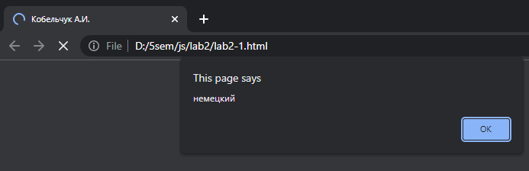

Задание 2.

Сделайте тоже самое, что в задании 1, но используя оператор switch (скрипт lab2-2.html). Обработку неправильного ввода осуществить с использованием конструкции try..catch.

<!DOCTYPE html>
<html lang="en">
<head>
<meta charset="UTF-8" />
<meta name="viewport" content="width=device-width, initial-scale=1.0" />
<title> Кобельчук А.И.</title>
</head>
<body>
<script>
"use strict";
try
{
let lang = prompt("введите язык (ru, en, fr, de)");
switch (lang) {
case 'ru':
document.write('<p> Язык - русский<\p>');
break;
case 'en':
document.write('<p> Язык - английский<\p>');
break;
case 'fr':
document.write('<p> Язык - французский<\p>');
break;
case 'de':
document.write('<p> Язык - немецкий<\p>');
break;
default:
throw new "ошибка";
}
}
catch(error)
{
alert( "Ошибка" );
}
</script>
</body>
</html>
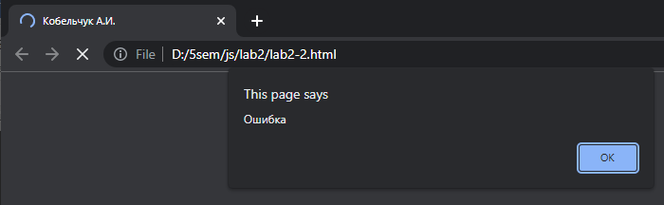
Задание 3.

В соответствии со своим вариантом необходимо написать Java-скрипт (lab2-3.html) для вычисления значения функции y. При выводе информации предусмотреть форматирование документа, вывод текста задания на лабораторную работу, включая рисунок исходной функции, и вывод информации о разработчике скрипта.

14 | 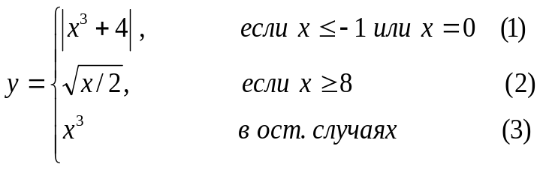

<!DOCTYPE html>
<html lang="en">
<head>
<meta charset="UTF-8" />
<meta name="viewport" content="width=device-width, initial-scale=1.0" />
<title> Кобельчук А.И.</title>
<style>
.style1 {
margin-left: 38%;
margin-right: 38%;
display: block;
padding: 0.8%;
line-height: 60%;
}
</style>
</head>
<body>
<script>
"use strict";
let y;
let x = prompt("введите значение x:");
let numMethod;
if(x<=-1 || x==0){
y=Math.abs(Math.pow(x,3)+4);
numMethod = 1;
}else if(x>=8){
Math.sqrt(x/2);
numMethod = 2;
}else{
y= Math.pow(x,3);
numMethod = 3;
}
document.write('<div class="style1">');
document.write('<img src ="task.PNG"/><p>');
document.write("Значение функции y: " + y + "<p>");
document.write("Значение функции вычеслено по формуле " + numMethod + "<p>");
document.write("Информация о разработчике скрипта:<p>");
document.write('<img src ="angry-black-cat-meme.gif"/><p>');
</script>
</body>
</html>
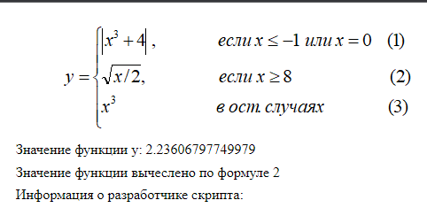
Задание 4.

В скрипте lab2-4.html, используя вложенные циклы for, отобразите на экране таблицу 10×10, в ячейках которой идут числа от 1 до 100.
<!DOCTYPE html>
<html lang="en">
<head>
<meta charset="UTF-8" />
<meta name="viewport" content="width=device-width, initial-scale=1.0" />
<title> Кобельчук А.И.</title>
<style>
table {
border-spacing: 1px;
border: 1px solid grey;
}
td {
border: 1px solid grey;
padding:5px;
text-align: center;
}
</style>
</head>
<body>
<script>
"use strict";

let x,n=1;

document.write('<table> ');
document.write('<tr> ');
for(let i = 1; i <= 100; i++){
x = (n * (n + 1)) / 2;
if (( i - 1 ) % 10 == 0) document.write('<tr> ');
if ( i == x ) {
document.write('<td style=" color:red;">'+i+'</td>');
n++;
}
else document.write('<td style=" color:black;">'+i+'</td>');
}

document.write('</tr>');
document.write('</table> ');

</script>
</body>
</html>

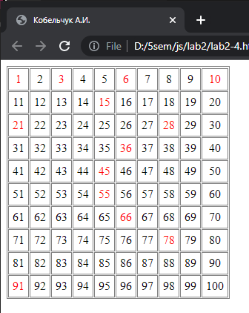

При этом красным цветом выделены «треугольные» числа, т.е. числа вида n(n+1)/2 (где n=1,2,… 14). Все другие числа черного цвета. Массивы не использовать! Ширина рамки таблицы равна 1, отступ содержимого ячеек от границы равен 5.

Задание 5.

В скрипте lab2-5.html вычислить и вывести на экран значения функции, используя стандартные функции объекта Math и с помощью разложения функции в ряд Тейлора. При написании скрипта воспользоваться оператором цикла do .. while.
14. | 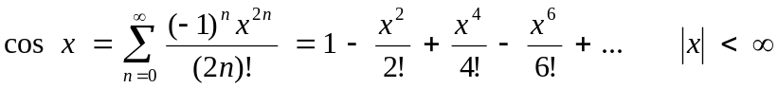
<!DOCTYPE html>
<html lang="en">
<head>
<meta charset="UTF-8" />
<meta name="viewport" content="width=device-width, initial-scale=1.0" />
<title> Кобельчук А.И.</title>
<style>
.style1 {
margin-left: 38%;
margin-right: 38%;
display: block;
padding: 0.8%;
line-height: 60%;
}
</style>
</head>
<body>
<script>
"use strict";
let x = prompt("Введите x:");
let accuracy = prompt("Введите точность вычисления фунцкии:");
let n = 1;
let sum = 1;

do{
sum += calc(x,n);
n++;
}while(accuracy < Math.abs(Math.cos(x) - sum))

document.write('<div class="style1">');
document.write('<img src ="task3.PNG"/><p>');
document.write("Значение функции с помощью разложения: <p>" + sum + "<p>");
document.write("Значение функции: " + Math.cos(x) + "<p>");

function calc(x,n){
let num = Math.pow(-1, n)*Math.pow(x,2*n)/factorial(2*n);
return num;
}
function factorial(num){
if(num === 1){
return 1;
}
return num * factorial(num-1);
}
</script>
</body>
</html>
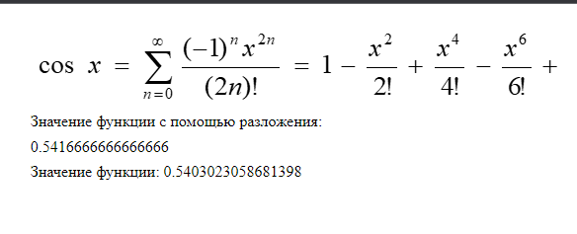

Вывод: я изучил основные конструкции языка JavaScript.

